航空运输企业年度清算申报

1. 【事项名称】

航空运输企业年度清算申报

1. 【业务描述】

航空运输企业总机构在年度终了后25个工作日内，计算分支机构发生《应税服务范围注释》所列业务年度清算的应纳税额，并向主管税务机关报送《___年度航空运输企业年度清算表》，办理航空运输企业年度清算申报业务。

1. 【设定依据】

《中华人民共和国税收征收管理法》第二十五条第一款

1. 【办理材料】

|  |  |  |  |
| --- | --- | --- | --- |
| 序号 | 材料名称 | 数量 | 备注 |
| 1 | 《___年度航空运输企业年度清算表》 | 2份 |  |

1. 【办理地点】

可通过办税服务厅（场所）、电子税务局办理，具体地点和网址可从省（自治区、直辖市和计划单列市）税务局网站“纳税服务”栏目查询。

1. 【办理机构】

主管税务机关

1. 【收费标准】

不收费

1. 【办理时间】

即时办结

1. 【联系电话】

主管税务机关对外公开的联系电话，可从省（自治区、直辖市和计划单列市）税务局网站“纳税服务”栏目查询。

1. 【办理流程】

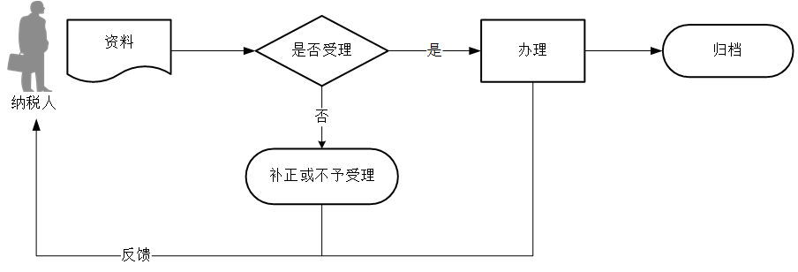

1. 【纳税人注意事项】

1.纳税人对报送材料的真实性和合法性承担责任。

2.文书表单可在省（自治区、直辖市和计划单列市）税务局网站“下载中心”栏目查询下载或到办税服务厅领取。

3.税务机关提供“最多跑一次”服务。纳税人在资料完整且符合法定受理条件的前提下，最多只需要到税务机关跑一次。

4.纳税人使用符合电子签名法规定条件的电子签名，与手写签名或者盖章具有同等法律效力。

5.纳税人提供的各项资料为复印件的，均须注明“与原件一致”并签章。

6.纳税人未按照规定的期限办理纳税申报和报送纳税资料的，将影响纳税信用评价结果，并依照《中华人民共和国税收征收管理法》有关规定承担相应法律责任。

7.纳税期限遇最后一日是法定休假日的，以休假日期满的次日为期限的最后一日；在期限内有连续3日以上法定休假日的，按休假日天数顺延。

8.总机构主管税务机关受理申报，并于年度终了后40个工作日内将《___年度航空运输企业年度清算表》逐级报送国家税务总局，国家税务总局根据分支机构年度清算的应纳税额情况，通知分支机构所在地的省税务机关，在一定时期内暂停分支机构预缴增值税或在分支机构预缴增值税时补缴入库。

9.分支机构年度清算的应纳税额小于分支机构已预缴税额，且差额较大的，由国家税务总局通知分支机构所在地的省税务机关，在一定时期内暂停分支机构预缴增值税；分支机构年度清算的应纳税额大于分支机构已预缴税额，差额部分由国家税务总局通知分支机构所在地的省税务机关，在分支机构预缴增值税时一并补缴入库。

1. 【基本规范】

1.受理

（1）办税服务厅或电子税务局接收资料信息，核对资料信息是否齐全、是否符合法定形式、填写内容是否完整，符合的即时受理；对资料不齐全、不符合法定形式或填写内容不完整的，一次性告知应补正资料或不予受理原因。

（2）不得违规受理申报。

2.办理

（1）按照纳税人报送材料录入数据。根据信息系统的提示信息，提醒纳税人更正纠错。

（2）按规定开具税收票证。

3.反馈

办理结束后，在申报表上加盖印章，一份返还纳税人；电子税务局办理的，将办理结果通过电子税务局反馈给纳税人。

4.归档

将资料进行归档。不得将纳税人的办理材料用于与政务服务无关的用途。

1. 【升级规范】

1.利用数字证书申报成功的纳税人，取消纸质资料报送。

2.推进税种要素申报，逐步扩大申报表免填数据项范围，实现部分申报表由系统自动生成，推送给纳税人由其确认后报送。

3.税务机关通过电子税务局对临近申报期限结束还未申报的纳税人提供提示提醒服务。